Créer des représentations graphiques
Créer un diagramme, mais ne pas relier le choix de réponses aux étiquettes  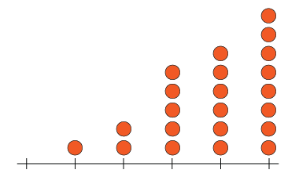 | Créer un diagramme avec des étiquettes, mais sans titre ni échelle  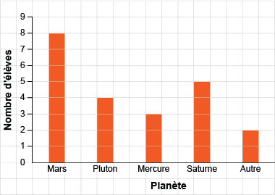 | Créer avec succès des diagrammes (toujours du même type)  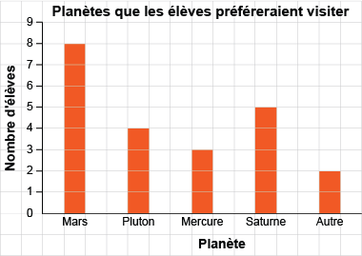 | Créer des diagrammes de manière flexible; montrer les mêmes données dans différents types de diagrammes  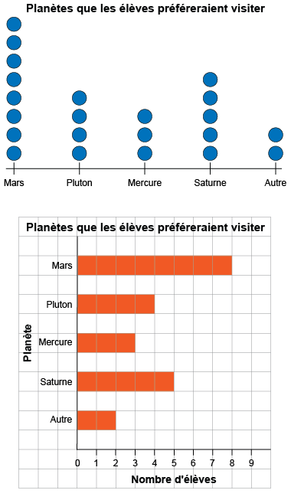
Observations et documentation

